第十三号様式（第三条第二項）

令和 年 月 日

千葉市長 神 谷 俊 一 様

住所
申請者
氏名

次のとおり港湾施設を目的外使用したいので、千葉県港湾管理条例第５条第１項の規定により申請します。
港湾施設名 | 千葉みなと港湾緑地
使用の場所
イ 位 置
ロ 面 積
使用目的
工作物の名称及び構造
使用の期間
工事の期間
工事の実施方法
添付書類
１ 位置図
２ 平面図
３ 求積図
４ 構造図
５ 工事設計書及び仕様書
６ 利害関係者の意見書
７ その他参考となる事項を記載した図書
注 工作物を設置しない場合は、４及び５を除く。
実施概要

内 容：
場 所： 千葉みなと港湾緑地
日 時：

＜位置図＞
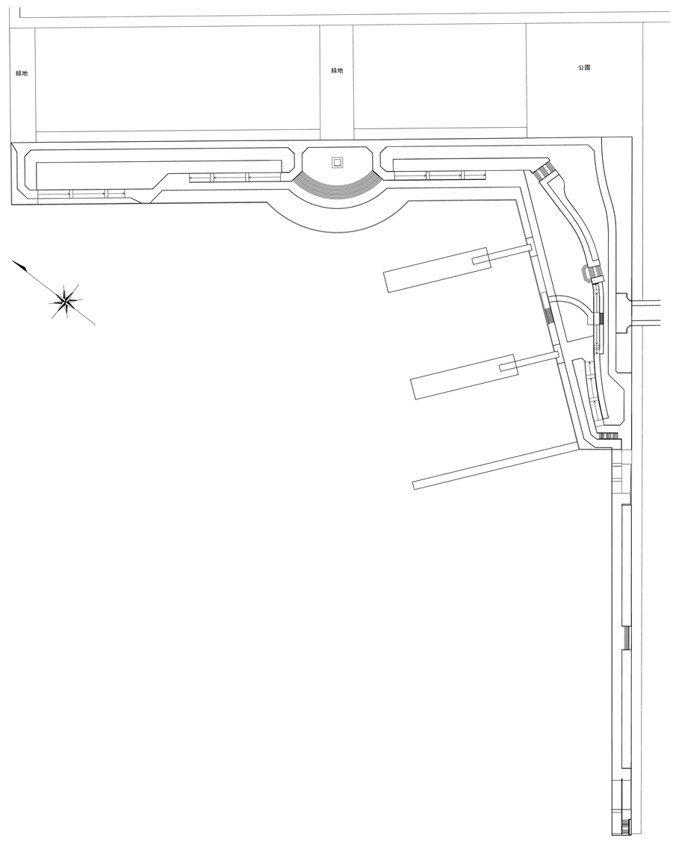
※詳細な配置図が必要なものについては、別途図面の作成をお願いします。
こちらを図面内に張り付けてください。
実施場所

